新疆生产建设兵团第二师二十四团657204CZDY02003单元、657204CZDY01007单元城镇开发边界内国土空间详细规划

一、规划范围
规划范围为新疆生产建设兵团第二师二十四团657204CZDY02003单元（团部驻地单元，以下简称“003单元”）和657204CZDY01007单元（天格尔社区单元，以下简称“007单元”）2个城镇单元。
003单元规划范围东至东侧规划范围界线、西至乌库铁路、南至丰收路、北至外环路。
007单元规划范围东至曲团线、西至民主路、南至南侧规划范围界线、北至北侧规划范围界线。
二、主导功能
003单元以居住、公共服务、商业服务和产业功能为主；
007单元以旅游服务、居住功能为主。
三、规模控制
003单元面积391.72公顷，其中城镇开发边界面积
174.40公顷；007单元面积82.80公顷，其中城镇开发边界面积44.89公顷。
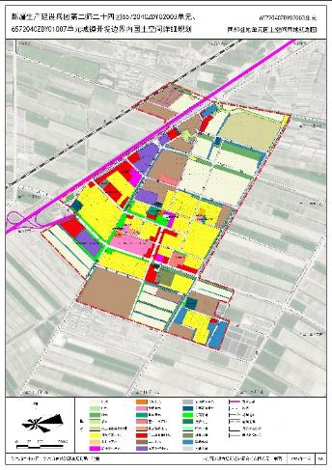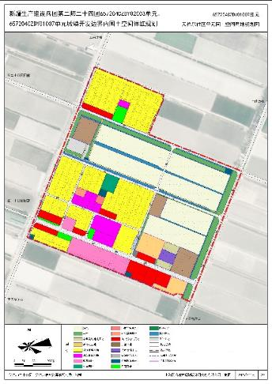
四、空间结构
003单元规划形成“一核三点、四轴四区”的空间结构；
007单元规划形成“一心三点，两轴四片”的空间结构。
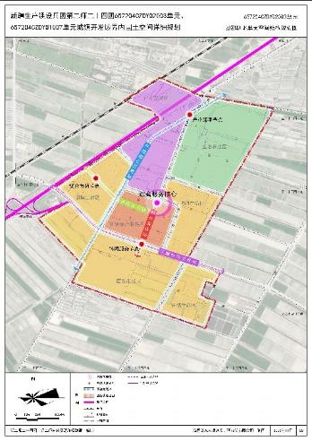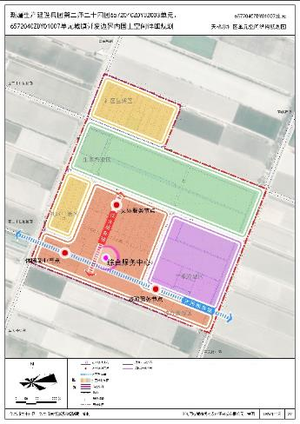
五、城市设计
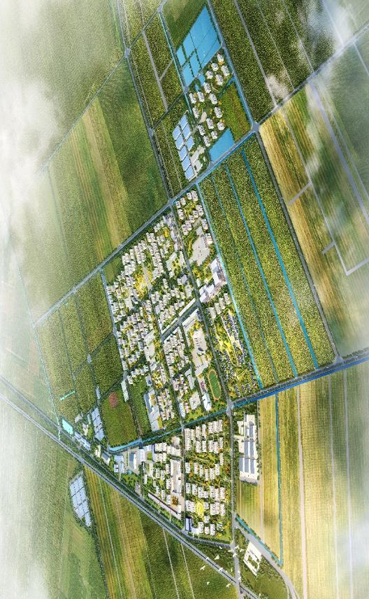
003单元鸟瞰图
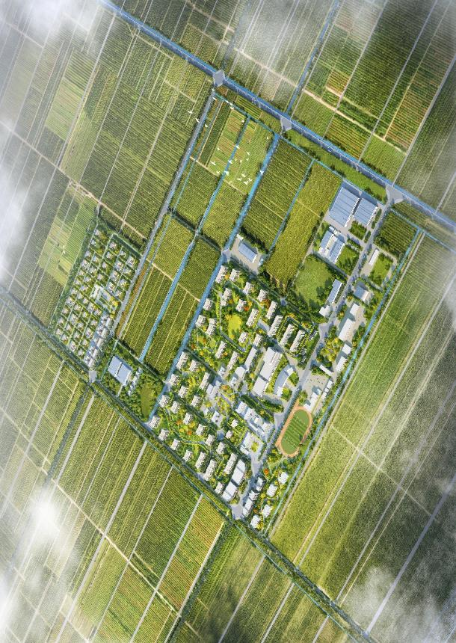
007单元鸟瞰图

